2023125Z2L5

例5　如图所示，一小球从一半圆轨道左端*A*点正上方某处开始做平抛运动(小球可视为质点)，运动过程中恰好与半圆轨道相切于*B*点。*O*为半圆轨道圆心，半圆轨道半径为*R*，*OB*与水平方向的夹角为60°，重力加速度为*g*，则小球抛出时的初速度为(　　)

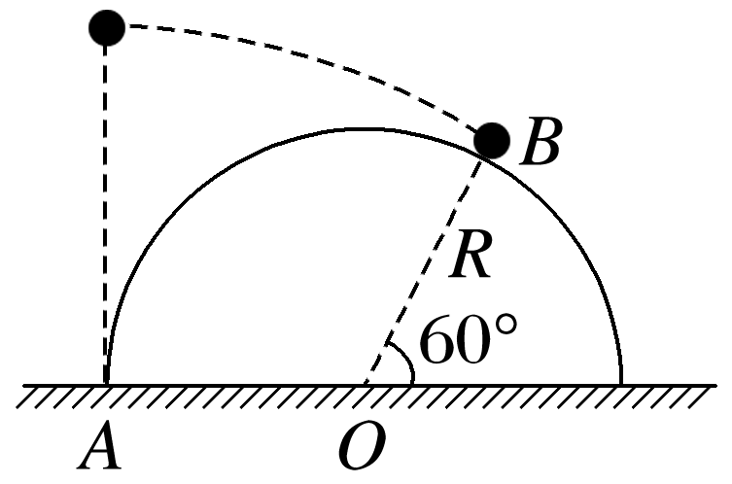

A. B.

C. D.